 |  |  | 
ΚΥΠΡΙΑΚΗ ΔΗΜΟΚΡΑΤΙΑ
ΥΠΟΥΡΓΕΙΟ
ΣΥΓΚΟΙΝΩΝΙΩΝ ΚΑΙ ΕΡΓΩΝ

ΑΝΑΚΟΙΝΩΣΗ

Γνωστοποιήσεις συστήματος RAPEX – εβδομάδα 50 (16/12/2013-22/12/2013)

Επικίνδυνος Ηλεκτρολογικός Εξοπλισμός

Το Τμήμα Ηλεκτρομηχανολογικών Υπηρεσιών πληροφορεί το καταναλωτικό κοινό ότι, σύμφωνα με πληροφορίες που έχουν κοινοποιηθεί μέσω του ευρωπαϊκού δικτύου ταχείας ανταλλαγής πληροφοριών (RAPEX), έχουν κυκλοφορήσει στην αγορά της Ένωσης τα πιο κάτω ηλεκτρολογικά προϊόντα, τα οποία εμπερικλείουν ουσιαστικούς και σοβαρούς κινδύνους ασφάλειας:

Περιγραφή προϊόντων

 | Κατηγορία: Φωτιστικά  Προϊόν: Λαμπτήρας  Εμπορική επωνυμία: DP Duration Power  Τύπος/Αριθμός μοντέλου: 029090/LED-619  Batch number/Barcode: 8990000029090  OECD Portal Category: 78000000  Χώρα προέλευσης: Κίνα  Κοινοποιούσα χώρα: Ισπανία  Κίνδυνος: Ηλεκτροπληξία | 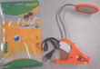
 | Κατηγορία: Ηλεκτρικές συσκευές  Προϊόν: Ραδιόφωνο με ρολόι  Εμπορική επωνυμία: Yima  Τύπος/Αριθμός μοντέλου: YM-3300C  OECD Portal Category: 66000000  Χώρα προέλευσης: Κίνα  Κοινοποιούσα χώρα: Ουγγαρία  Κίνδυνος: Ηλεκτροπληξία | 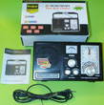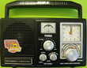
 | Κατηγορία: Φωτιστικά  Προϊόν: Επιτραπέζιο φωτιστικό  Εμπορική επωνυμία: YAFA  Τύπος/Αριθμός μοντέλου: YF-8818  Batch number/Barcode: 6921168320057  OECD Portal Category: 78000000  Χώρα προέλευσης: Κίνα  Κοινοποιούσα χώρα: Ισπανία  Κίνδυνος: Ηλεκτροπληξία | 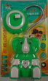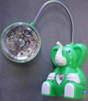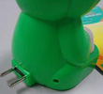
 | Κατηγορία: Φωτιστικά  Προϊόν: Επιτραπέζιο φωτιστικό  Εμπορική επωνυμία: Flex  Τύπος/Αριθμός μοντέλου: 10000142796 / HM 9451  OECD Portal Category: 78000000  Χώρα προέλευσης: Κίνα  Κοινοποιούσα χώρα: Γαλλία  Κίνδυνος: Ηλεκτροπληξία | 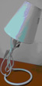
 | Κατηγορία: Ηλεκτρικές συσκευές  Προϊόν: Πιστολάκι για μαλλιά  Εμπορική επωνυμία: NIKAI  Τύπος/Αριθμός μοντέλου: DH-828 (στη συσκευασία)  JB12-127-2 (στη ετικέτα της συσκευασίας)  Barcode: 6 291071 108724  OECD Portal Category: 53000000  Χώρα προέλευσης: Ιαπωνία  Κοινοποιούσα χώρα: Ουγγαρία  Κίνδυνος: Εγκαύματα και ηλεκτροπληξία | 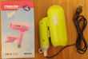
 | Κατηγορία: Φωτιστικά  Προϊόν: Επαναφορτιζόμενος φακός  Εμπορική επωνυμία: KOCMOC  Τύπος/Αριθμός μοντέλου: YM-007  Barcode: 6 905348 060072  OECD Portal Category: 78000000  Χώρα προέλευσης: Κίνα  Κοινοποιούσα χώρα: Ουγγαρία  Κίνδυνος: Ηλεκτροπληξία, εγκαύματα και φωτιά  Χαρακτηριστικά: 7 LED | 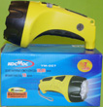
 | Κατηγορία: Ηλεκτρικές συσκευές  Προϊόν: Τοστιέρα  Εμπορική επωνυμία: Princess  Τύπος/Αριθμός μοντέλου: Model 2334  Barcode: 5 901436 721222  OECD Portal Category: 78000000  Χώρα προέλευσης: Ολλανδία  Κοινοποιούσα χώρα: Ουγγαρία  Κίνδυνος: Ηλεκτροπληξία και εγκαύματα | 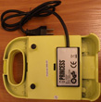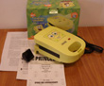
 | Κατηγορία: Ηλεκτρικές συσκευές  Προϊόν: Λαμπτήρας LED  Εμπορική επωνυμία: Beiyi  Τύπος/Αριθμός μοντέλου: E0128  Barcode: E130089903640P  OECD Portal Category: 78000000  Χώρα προέλευσης: Κίνα  Κοινοποιούσα χώρα: Ηνωμένο Βασίλειο  Κίνδυνος: Ηλεκτροπληξία | 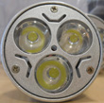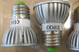
 | Κατηγορία: Ηλεκτρικές συσκευές  Προϊόν: Συσκευή μανικιούρ  Εμπορική επωνυμία: Beiyi  Τύπος/Αριθμός μοντέλου: J0332  OECD Portal Category: 78000000  Χώρα προέλευσης: Κίνα  Κοινοποιούσα χώρα: Ηνωμένο Βασίλειο  Κίνδυνος: Ηλεκτροπληξία | 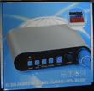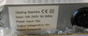
 | Κατηγορία: Φωτιστικά  Προϊόν: Λαμπτήρας LED  Εμπορική επωνυμία: Epistar  Τύπος/Αριθμός μοντέλου: 50425/13/31  Barcode: 5411212504791  OECD Portal Category: 78000000  Χώρα προέλευσης: Ταϊβάν  Κοινοποιούσα χώρα: Φινλανδία  Κίνδυνος: Ηλεκτροπληξία | 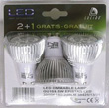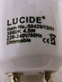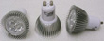
 | Κατηγορία: Ηλεκτρικές συσκευές  Προϊόν: Φορτιστής μπαταρίας για ηλεκτρικό ποδήλατο  Εμπορική επωνυμία: Baodechi  Τύπος/Αριθμός μοντέλου: 48V10-14AH (στη συσκευασία)  BDC120-48V10-14Ah (στο προϊόν)  OECD Portal Category: 78000000  Χώρα προέλευσης: Κίνα  Κοινοποιούσα χώρα: Ουγγαρία  Κίνδυνος: Ηλεκτροπληξία | 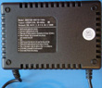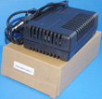
 | Κατηγορία: Φωτιστικά  Προϊόν: Επαναφορτιζόμενος φακός  Εμπορική επωνυμία: Hui  Τύπος/Αριθμός μοντέλου: HY-928  OECD Portal Category: 78000000  Χώρα προέλευσης: Κίνα  Κοινοποιούσα χώρα: Ουγγαρία  Κίνδυνος: Ηλεκτροπληξία, εγκαύματα και φωτιά  Χαρακτηριστικά: 15 LED | 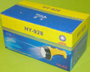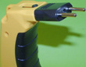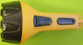
 | Κατηγορία: Ηλεκτρικές συσκευές  Προϊόν: Τοστιέρα  Εμπορική επωνυμία: Vision  Τύπος/Αριθμός μοντέλου: 2T07  Batch: SC501252  Barcode: 5 051399 152875  OECD Portal Category: 72000000  Χώρα προέλευσης: Κίνα  Κοινοποιούσα χώρα: Ουγγαρία  Κίνδυνος: Ηλεκτροπληξία  Χαρακτηριστικά: 10/16A 250V~ | 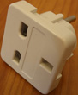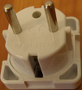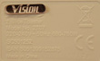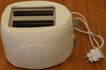
 | Κατηγορία: Φωτιστικά  Προϊόν: Φορητό φωτιστικό  Εμπορική επωνυμία: NoRa  Τύπος/Αριθμός μοντέλου: HX-01  Barcode: 8 502122 191274  OECD Portal Category: 78000000  Χώρα προέλευσης: Κίνα  Κοινοποιούσα χώρα: Ουγγαρία  Κίνδυνος: Ηλεκτροπληξία | 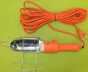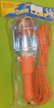
 | Κατηγορία: Ηλεκτρικές συσκευές  Προϊόν: Ηλεκτρικό μαχαίρι  Εμπορική επωνυμία: VISION  Τύπος/Αριθμός μοντέλου: EL09  Batch: SC104426  Barcode: 5 051898 825355  OECD Portal Category: 72000000  Χώρα προέλευσης: Κίνα  Κοινοποιούσα χώρα: Ουγγαρία  Κίνδυνος: Ηλεκτροπληξία | 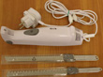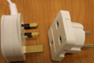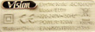
 | Κατηγορία: Ηλεκτρικές συσκευές  Προϊόν: Ραδιόφωνο  Εμπορική επωνυμία: Vision  Τύπος/Αριθμός μοντέλου: DAB113B  Batch: SC104859  Barcode: 5 052004 385497  OECD Portal Category: 68000000  Χώρα προέλευσης: Κίνα  Κοινοποιούσα χώρα: Ουγγαρία  Κίνδυνος: Ηλεκτροπληξία | 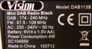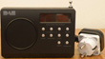
 | Κατηγορία: Ηλεκτρικές συσκευές  Προϊόν: Πιστολάκι για μαλλιά  Εμπορική επωνυμία: Nikai  Τύπος/Αριθμός μοντέλου: DH-2288 (στη συσκευασία)  JB12-124-5 928 (στο προϊόν)  Barcode: 6 291071 110895  OECD Portal Category: 53000000  Χώρα προέλευσης: Ιαπωνία  Κοινοποιούσα χώρα: Ουγγαρία  Κίνδυνος: Εγκαύματα | 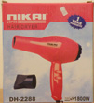

Προτρέπονται οι καταναλωτές που έχουν στην κατοχή τους τα πιο πάνω προϊόντα να μην τα χρησιμοποιούν.

Όποιος χρειάζεται πληροφορίες ή διευκρινίσεις για τα δικαιώματα του καταναλωτή, που αφορούν στα συγκεκριμένα προϊόντα, μπορεί να επικοινωνεί με την Υπηρεσία Ανταγωνισμού και Προστασίας Καταναλωτή στο τηλέφωνο 1429 (γραμμή καταναλωτή).

Παρακαλείται επίσης οποιοσδήποτε γνωρίζει σημείο πώλησης τέτοιας συσκευής ή χρειάζεται επιπρόσθετες πληροφορίες ή διευκρινίσεις να επικοινωνεί με το Τμήμα Ηλεκτρομηχανολογικών Υπηρεσιών στα τηλέφωνα 22800523 και 22800522 ή στην ηλεκτρονική διεύθυνση: director@ems.mcw.gov.cy ή στο τηλεομοιότυπο 22348202.

